- VISUALIZZAZIONE DI CAMPIONI GAUSSIANI BIDIMENSIONALI

GAUSSIANA STANDARD:

n=1000

Z1 = rnorm(n); Z2 = rnorm(n); plot(Z1,Z2)
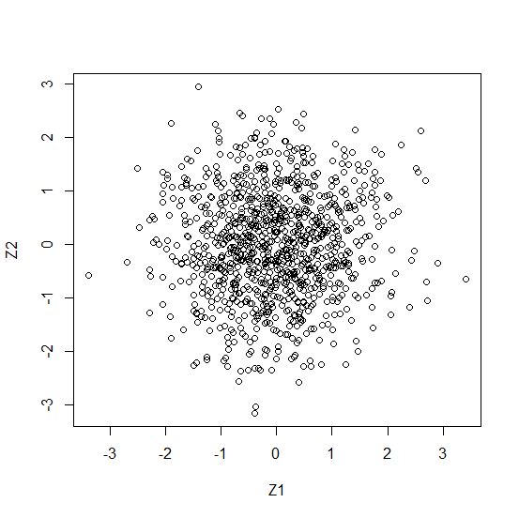
Provare con più punti, es. n=10000.

GAUSSIANA ALLUNGATA DI UN FATTORE 3 IN ORIZZONTALE:

n=1000
Z1 = rnorm(n); Z2 = rnorm(n); plot(Z1,Z2)

X1 = 3*Z1; X2 = Z2; plot(X1,X2)

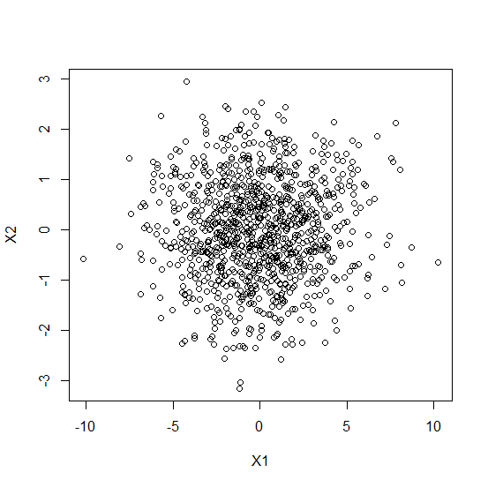

L’effetto visivo è lo stesso della standard ma se si osservano le unità sugli assi si vede che è diverso. Per bloccare gli assi si può fare così:

plot(X1,X2,asp=1)

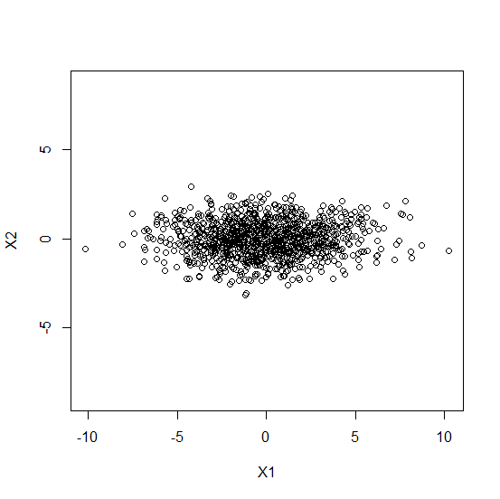
Un’altra curiosità. Se vogliamo dare nomi agli assi, esempio “pressione” e “temperatura”, possiamo o scrivere:

pressione = X1
temperatura = X2
plot(pressione, temperatura,asp=1)

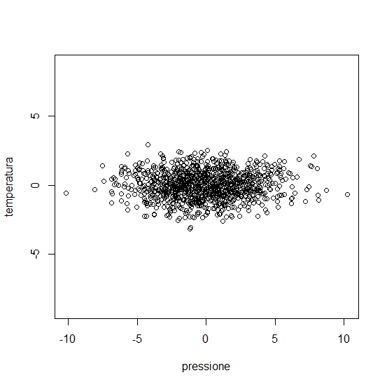

Oppure col singolo comando:

plot(X1, X2,asp=1, xlab="press", ylab="temp")

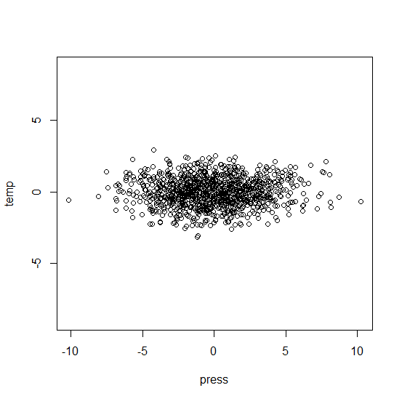

GAUSSIANA PRECEDENTE RUOTATA:

n=1000
Z1 = rnorm(n); Z2 = rnorm(n); plot(Z1,Z2)
X1 = 3*Z1; X2 = Z2; plot(X1,X2)

theta = pi/8
A = matrix(nrow=2,ncol=2)
A[1,1]= cos(theta)
A[1,2]= -sin(theta)
A[2,1]= sin(theta); A[2,2]= cos(theta)

A%*%c(1,0)
[,1]
[1,] 0.7071068
[2,] 0.7071068

X = matrix(nrow=2,ncol=n)
X[1,]=X1; X[2,]=X2

Y=A%*%X

plot(Y[1,], Y[2,])

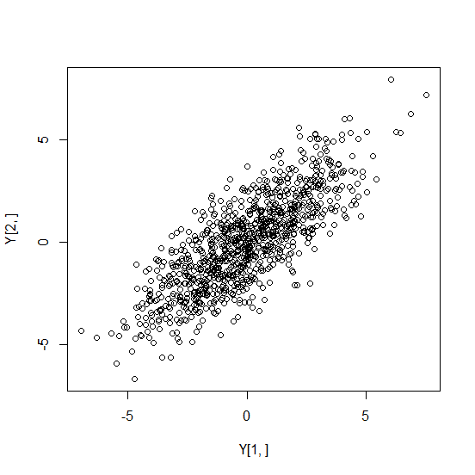

Provare altre rotazioni e notare la differenza usando

plot(Y[1,], Y[2,], asp=1)

- RADICE QUADRATA DI UNA MATRICE SIMMETRICA DEFINITA POSITIVA

ESEMPIO 1. Q diagonale

Q=diag(c(9,4))

> Q
[,1] [,2]
[1,] 9 0
[2,] 0 4
>

e = eigen(Q)

> e
$values
[1] 9 4

$vectors
[,1] [,2]
[1,] -1 0
[2,] 0 -1

>

U = e$vectors

> U
[,1] [,2]
[1,] -1 0
[2,] 0 -1
>

B = U %*% diag(sqrt(e$values)) %*% t(U)

> B
[,1] [,2]
[1,] 3 0
[2,] 0 2
>
Ha funzionato.

ESERCIZIO 1. A) Generare una matrice Q, simmetrica e definita positiva, di dimensione 2 o possibilmente anche più alta (eventualmente seguire il suggerimento posto al fondo degli esercizi).
B) Calcolare la sua radice quadrata B.
C) Verificare che B^2=Q.
ESERCIZIO 2. Data una tabella A, già caricata in R, standardizzarla. Ad esempio, esercitarsi sulla tabella Y.new
(Suggerimento: generare un vettore aleatorio e prendere la sua matrice di correlazione.)

